本·格林菲尔德
(Ben Greenfield)

作者简介：

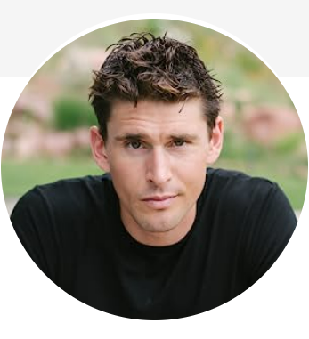
本·格林菲尔德（Ben Greenfield）是一名教练、作家、演说家、前健美运动员、铁人三项运动员。他基于科学方法探索健康和性能之间的有效平衡，彻底改变了世界各地成千上万名运动员和运动爱好者的生活、训练和饮食方式。本目前与运动员、首席执行官们共事，为他们提供支持，帮助他们在不损害身体的情况下获得惊人的身体耐力。

2008年，本被美国国家体能协会评为最佳私人教练。他拥有爱达荷大学运动生理学和生物力学硕士学位，是一名认证的运动营养师(C-ISSN)和认证的力量和体能教练(CSCS)。他教授各运动项目的专业、大学和业余运动员如何保持内在和外在的健康，并在体能、减重、营养、生活方式管理和健康方面为全年龄段人士提供指导，拥有十余年经验。

除了是太平洋精英健身（Pacific Elite Fitness）和摇滚明星铁人三项运动员学院（Rock Star Triathlete Academy）的主教练和营养师外，本还是WellnessFX的顾问，在iTunes上主持“Get-Fit Guy”和“Ben Greenfield Fitness”播客，著有十多本关于优化健康和体能的书籍。他的网站EndurancePlanet.com是世界顶级耐力运动娱乐网站。他还通过自己的SuperhumanCoach.com培训和指导世界各地的医生、私人教练和理疗师。

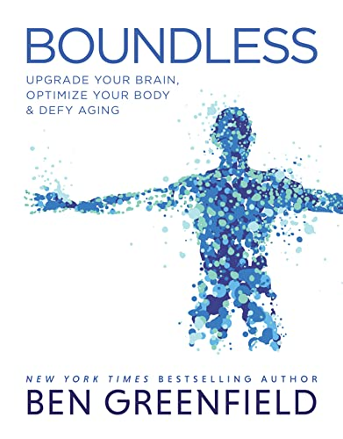
中文书名：《无穷尽：如何升级大脑，优化身体，抵御衰老》
英文书名：BOUNDLESS: Upgrade Your Brain, Optimize Your Body & Defy Aging
作 者：Ben Greenfield
出 版 社：Victory Belt Publishing
代理公司：Biagi/ANA/ Conor Cheng
出版时间：2020年1月
代理地区：中国大陆、台湾
页 数：640页
审读资料：电子稿
类 型：保健

*《华尔街日报》畅销书*《出版者周刊》畅销书*2020CNET最佳保健类图书之一*

内容简介：

假如要达到视觉、感觉和体能的巅峰并非天方夜谭，而是触手可及呢？在一个完美世界中，你将拥有完全优化的思想、身体和精神，这一切都会成为现实。

在《无穷尽》中，《纽约时报》（New York Times）畅销书《超越训练》（Beyond Training）作者，健身领袖本·格林菲尔德提出了一份史无前例的人类优化计划。为了使你的认知能力、思维清晰度和智商达到最高水平，你将在书中发现：

- 如何重新连接你脑中的超级计算机（附9种修复神经递质的方法）
- 12种治疗脑漏的最佳方式
- 8种消除压力，告别高皮质醇的有效方法
- 10种损伤大脑的食物，以及如何越吃越聪明
- 如何安全地使用促智药和聪明药，以及8种最好的促脑补充剂和致幻剂
- 那些对大脑健康最重要但你或许未能足量摄取的营养物质
- 6种使用生物黑客设备、游戏和工具升级大脑的方法
- 如何利用技术和现代科学锻炼神经系统细胞
- 训练大脑力量、速度和寿命的简单方法
- 优化睡眠，最大限度恢复精神，停止时差的终极指南

为了获得好身材，实现长寿，你将会学到：
- 如何快速拥有强壮肌肉（以及为什么肌肉不是越大越好）
- 如何在不损害身体的情况下快速燃烧脂肪
- 地球上最健康的老人的健身秘密
- 能同时最大限度增肌和减脂的最佳训练计划
- 一个轻松保持苗条的简单策略
- 手把手教你找到适合吃的食物
- 14种方法构建强大的免疫系统
- 鲜为人知的战术、技巧，助你以闪电速度从锻炼中恢复
- 在家中或路上使用生物黑客技术的最佳工具
- 如何饮食、训练，达到最完美的对称和美感（以及如何培养拥有超人身体和大脑的孩子）

为了帮助你过上充实快乐的生活，你将学到：
- 12种自我内部调节以治愈身体的技术
- 何为最强大的情感以及如何充分利用
- 4种利用声音和振动治愈身体和精神的最佳方法
- 6种用爱、友谊和长期关系来使生活愉悦，延年益寿的方法
- 如何对卧室使用生物黑客技术，使性生活更和谐，高潮更持久，以及增强性欲的顶级草药、辅助物品和策略
- 有助于提高睡眠、工作效率和整体幸福感的上下午和晚上的完美日程安排
- 28种将古代智慧和现代科学相结合的延长寿命之法，包括最好的食物、草药、补充剂、注射、医疗手段、生物黑客技术等
- 4个隐藏的可以成就或摧毁你的思想、身体和精神的变量
- 将永远改变你生活的锻炼(以及如何逆向设计你的完美一天)

《无穷尽》一步一步指引你成为专家，让你的大脑运转，身体康健，精神愉悦。翻开书的任何一章，你都可以发现经过研究证明和检测考验的技术，用它们帮助自己增肌燃脂，益寿延年，生活性福，养育健壮的儿女，纵享更多惊喜！

媒体评价：

“这本书中包含了关于健康和健身的最新最前沿的信息。本毕生致力于探索和研究能够使人类体能达到新阶段的方法。他的好奇心是无穷尽的，在睡眠、饮食、锻炼、补充剂、生物黑客方面，我们很多人都受益于他的探索。”
——里克·鲁宾（Rick Rubin）

“在今天的健身领域，关键就是自我实验，本·格林菲尔德毫无疑问是这方面的领跑人。”
——outsideonline.com

“本一直走在健康和健身的最前沿，但在《无穷尽》中，他写进了最新最优质的信息，将它们综合起来，为读者解答体能、健康、长寿等方面的问题。”
——罗布·沃尔夫（Robb Wolf），《纽约时报》（New York Times）畅销书作者

“《无穷尽》意味着生活没有限制，这本书将告诉你如何达成这一状态。如果你正在寻找无限的能量、健康，想知道如何过上最好的生活，这本书就是为你准备的。”
——J.J·维珍（J.J Virgin），《纽约时报》（New York Times）畅销书作者

“本·格林菲尔德巧妙地将科学、实践经验、生活秘诀和他的实验结合在一起，创作了一本鼓舞人心、信息丰富、改变生活的史诗般的书。”
——马克·迪万（Mark Divine），Unbeatable Mind 和 SEALFIT的创始人、总裁兼首席执行官

“没有人能像本·格林菲尔德那样深入研究人类的健康和体能。他不遗余力地探索所有围绕健康的最新(和古老)科学。无论你年龄几何，这本书中的许多概念如果付诸实施，都可能会让你的生活变得更好。”
——马克·西森（Mark Sisson），《纽约时报》（New York Times）畅销书作者，Primal Blueprint 和 Primal Kitchen创始人

“作为一个总是很难入睡的人，我很感激本把我纳入他的案例研究。我学到了很多，并采纳了他的建议。几乎没人有时间深入研究这些重要的自我关怀技巧，但本和他的新书提供了非常详细的解决方案，并且这些解决方案清晰而全面。”
——加比·里斯（Gabby Reece），美国职业排球运动员，体育播音员，时尚模特和演员

“太平洋学院设置健康与人类体能硕士学位的灵感来自本·格林菲尔德播客中提供的最前沿的健康信息。我们的教职员工非常高兴地得知，他的许多想法和见解都发表在了新书《无穷尽》中。这本书和它附带的图书资源网站是巨大的资源，对于我们项目的一些课程而言尤其如此。选择《无穷尽》作为课本是一个简单的决定。它挑战了许多传统习俗，同时拓宽了我们的边界。因此，它是培养我们研究生批判性思维和循证实践的完美工具。”
——杰克·米勒（Jack Miller），Pacific College of Health and Science校长

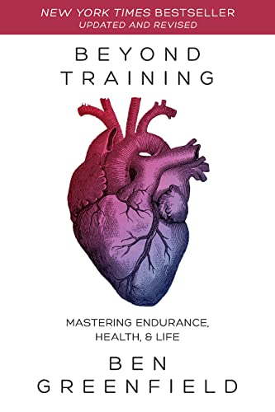
中文书名：《超越训练 第二版：掌握耐力、健康和生活》
英文书名：BEYOND TRAINING, 2ND EDITION: Mastering Endurance, Health & Life
作 者：Ben Greenfield
出 版 社：Victory Belt Publishing
代理公司：Biagi/ANA/ Conor Cheng
出版时间：2018年12月
代理地区：中国大陆、台湾
页 数：850页
审读资料：电子稿
类 型：保健

内容简介：

在这本书中你将学到：

• 2种在不损害身体的情况下快速获得好身材的最佳方法

• 不为人知的训练策略，获取最大化的锻炼效率

• 提高精神力，帮助进入状态的最佳生物黑客技术

• 如何像激光一样准确地知道你的身体是否已经真正恢复

• 26种快速从锻炼、受伤和过度训练中恢复的方法

• 25种最重要的血液和唾液生物标记物，以及检测方法

• 5个被大多数运动员忽视的基本训练要素

• 7种对抗压力的武器，让你的身心连接稳定

• 改善睡眠、消除失眠、克服时差反应的有效方法

• 40种高热量、营养丰富又不会破坏你的新陈代谢的菜品

• 为你量身定制碳水化合物、蛋白质和脂肪配比的简单工具

• 9种方法修复肠道，给身体排毒

• 1个完整的保护你的免疫系统和胃的系统

• 平衡培训、工作、旅行和家庭的简单高效技巧

媒体评价：

“这本书将从实践中总结的思想提升到了一个全新的高度。我很少看到这样教人如何消除慢性疼痛，平衡荷尔蒙，给身体排毒，最大化燃脂效率，甚至改变脑电波的训练手册。要掌握耐力、健康和生活，这一本书足矣。”
——“马卡”克里斯 · 麦考马克（Chris “Macca” McCormack），铁人三项世界冠军

谢谢您的阅读！
请将回馈信息发至：程衍泽 (Conor)
安德鲁﹒纳伯格联合国际有限公司北京代表处
北京市海淀区中关村大街甲59号中国人民大学文化大厦1705室, 邮编：100872
电 话：010-82504406
手 机：13072260205（微信同号）
传真：010-82504200
Email: Conor@nurnberg.com.cn
网址：www.nurnberg.com.cn
微博：http://weibo.com/nurnberg
豆瓣小站：http://site.douban.com/110577/
微信订阅号：ANABJ2002


